Сравнительно-сопоставительный анализ слов СЫН/SON

1. Этимология слова «СЫН» по данным этимологического словаря Фасмера: Макс Фасмер. Этимологический словарь русского языка. Т. I-IV. Перевод с немецкого О. Н. Трубачева, с дополнениями. Под ред. и с предисловием проф. Б. А. Ларина. Первое русскоязычное издание - М., 1964–1973; второе – 1986–1987.
СЫН
I, род. п. -а, мн. сыновья́ (из *сынове по аналогии *bratrь̂ja; см. Дурново, Очерк 285; едва ли из *сынова, как предполагает Соболевский (Лекции 218, 220); укр. син, блр. сын, др.-русск., ст.-слав. сынъ υἱός (Остром., Супр.), болг. синъ́т, сербохорв. си̑н, род. п. си̑на, им. мн. си̏нови, словен. sȋn, род. п. sȋna, sinȗ, чеш., слвц. syn, польск., в.-луж., н.-луж. syn. Древняя основа на -u; относительно ударения см. Мейе, РФВ 48, 194; Булаховский, ОЛЯ 5, 470 Родственно лит. sūnùs «сын», др.-прусск. souns, вин. ед. sunun, др.-инд. sūnúṣ, авест. hūnu-, гот. sunus, д.-в.-н. sunu «сын», греч. гомер., лаконск., критск., ар-кадск. атт. (стар.) υἱύς, род. п. υἱέος «сын», тохар. А sе, В sоуä «сын», далее связано с др.-инд. sū́tē (sāuti), sūуаtē (sūyati), savati «рождает, производит», авест. hunāmi «рождаю», ирл. suth «рождение, плод», др.-инд. sū́tiṣ ж. «рождение», sū́tuṣ ж. «беременность» (см. Траутман, ВSW 292; Арr. Sprd. 433; GGA, 1911, 249; Шпехт 89; Френкель, ВSрr. 45; Мейе, МSL 20, 101; Мейе-Вайан 29; Уленбек, Aind. Wb. 339; Торп 441). Об отношении и.-е. ū : u см. Педерсен, Еt. lit. 54 и сл [См. по-дробно Трубачев, Терм. родства, стр. 48 и сл. — Т.] II «башня», только русск.-цслав. сынъ, ст.-слав. сынъ πύργος (Супр.), наряду с др.-русск. сунъ — то же (см. сун). Из дунайско-булг. *syn, др.-тюрк. sуn «изваяние, могильный памятник»; см. Мелиоранский, ИОРЯС 7, 4, 431 и сл.; Арним, UJb. 15, 385 и сл.; Менгес, Language 20, 66 и сл. Неудачна гипотеза о происхождении из д.-в.-н. zûn «ограда» (Вайан, RS 14, 197) или о родстве с сы́пать (Горяев, ЭС 356; Мi. ЕW 335).
URL: http://enc-dic.com/fasmer/Sn-13142.html
Дата обращения: 06.06.2018

2. Этимология слова «СЫН» по данным этимологического словаря Н. Шанского: Н. М. Шанский, Т. А. Боброва. Школьный этимологический словарь русского языка. 1-е изд. - 1994; 2- изд. - М.: Дрофа, 2000, 399 с.; 3-е изд., испр. - Москва: Дрофа, 2004.
СЫН. Общеслав. Родственно лат. sunus, нем. Sohn, тохар. A se и т. д. Является суф. производным от той же основы, что ирл. suth
"рождение, плод", авест. hunami "рождаю" и др.
URL: http://www.slovorod.ru/etym-shansky/shan-so.htm
Дата обращения 06.06.2018.

3. Этимология слова «сын» по данным этимологического словаря Семёнова: В Семёновском словаре в конце каждого побуквенного списка слов приводится список heccrb личных имён и информация по именинам. Списки мужских и женских имён имеются и в русском орфографическом словаре Лопатина. После каждого мужского имени там приводится и орфография мужских и женских отчеств.
В данном словаре слова СЫН не зафиксировано
URL: http://www.slovorod.ru/etym-semenov/index.html
Дата обращения 06.06.2018.

4. Этимология слова «сын» по данным этимологического словаря Крылова. Представляемый труд из библиотеки словарей "Слово-рода": Г. А. Крылов Этимологический словарь русского языка. СПб.: Полиграфуслуги, 2005. Виктория плюс, 2008 г. Твердый переплет, 432 стр. Тираж: 10000 экз. Всего в словаре X слов.
"СЫН"
Общеславянское слово индоевропейской природы. В древнеиндийском находим suyate - "рождает". Первоначальное - "рожденный, плод".
URL: http://www.slovorod.ru/etym-krylov/index.html
Дата обращения 06.06.2018.

5. Этимология слова «son» по данным этимологического словаря «Online Etymology Dictionary»
son (n.)
Old English sunu "son, descendant," from Proto-Germanic *sunuz (source also of Old Saxon and Old Frisian sunu, Old Norse sonr, Danish søn, Swedish son, Middle Dutch sone, Dutch zoon, Old High German sunu, German Sohn, Gothic sunus "son"). The Germanic words are from PIE *su(e)-nu- "son" (source also of Sanskrit sunus, Greek huios, Avestan hunush, Armenian ustr, Lithuanian sūnus, Old Church Slavonic synu, Russian and Polish syn "son"), a derived noun from root *seue- (1) "to give birth" (source also of Sanskrit sauti "gives birth," Old Irish suth "birth, offspring").
Son of _____ as the title of a sequel to a book or movie is recorded from 1917 ("Son of Tarzan"). Most explanations for son of a gun (1708) are more than a century after its appearance. Henley (1903) describes it as
meaning originally "a soldier's bastard;" Smyth's "Sailor's Word-Book" (1867) describes it as "An epithet conveying contempt in a slight degree, and originally applied to boys born afloat, when women were permitted to accompany their husbands to sea ...."
URL: https://www.etymonline.com/
Дата обращения 06.06.2018

6. Этимология слова «son» по данным этимологического словаря «Oxsford dictionary»
Definition of son in English:
son
NOUN
1 A boy or man in relation to either or both of his parents.
Synonyms
1.1 A male offspring of an animal.
1.2 A male descendant.
‘the sons of Adam’
1.3 the Son(in Christian belief) the second person of the Trinity; Christ.
1.4 A man considered in relation to his native country or area.
‘one of Norfolk's most famous sons
1.5 A man regarded as the product of a particular person, influence, or environment.
‘sons of the church’
1.6 Used by an older person as a form of address for a boy or young man.
‘you're on private land, son’
URL: https://en.oxforddictionaries.com
Дата обращения 06.06.2018

7. Этимология слова «son» по данным этимологического словаря «Macmillan dictionary»
son - definition and synonyms
NOUN [COUNTABLE] /sʌn/
1 your male child
My younger son is a doctor.
son of:
He was the son of an eminent scientist.
Sons and daughters and nephews and nieces: bastard, boy, child..
2 MAINLY LITERARY a man who comes from a particular place
The town’s most famous son is the composer Rossini.
Inhabitants, citizens and citizenship: aboriginal, birthright, the body politic..
3 SPOKEN a friendly way of addressing a boy or a man who is younger than you
Synonyms and related words
Names used for talking to a man or boy: man, sonny, mate...
4 the Son a name that Christians sometimes use for Jesus Christ

URL: https://www.macmillandictionary.com/dictionary/british
Дата обращения 06.06.2018

Частотность слов «сын\ son» по данным национальных корпусов
По данным из основного корпуса «национального корпуса русского языка» словоформа «сын» встречается в 8 864 документах где имеет 40 576 вхождений.
URL: http://www.ruscorpora.ru/search-spoken.html
Дата обращения 06.06.2018. 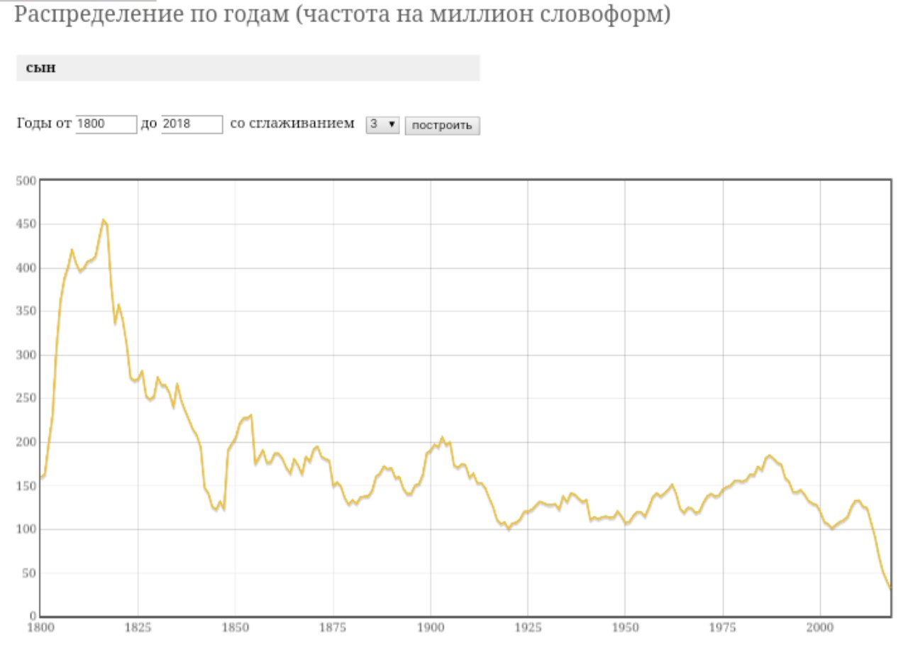
Таблица 1
Автор
Значение | Найдено документов | Найдено словоформ
(нет) | 902 | 2101 (5.18%)
Л. Н. Толстой | 42 | 614 (1.51%)
неизвестный | 489 | 573 (1.41%)
Н. М. Карамзин | 25 | 495 (1.22%)
М. Е. Салтыков-Щедрин | 66 | 476 (1.17%)
Максим Горький | 39 | 421 (1.04%)
Иакинф (Бичурин) | 1 | 371 (0.91%)
митрополит Антоний (Блум) | 106 | 308 (0.76%)
коллективный | 139 | 297 (0.73%)
Н. Э. Гейнце | 8 | 296 (0.73%)

Таблица 2
Пол автора
Значение | Найдено документов | Найдено словоформ
муж | 5985 | 32055 (79.00%)
жен | 1241 | 5155 (12.70%)
(нет) | 1561 | 3063 (7.55%)
жен | муж | 35 | 155 (0.38%)
муж | жен | 43 | 149 (0.37%)

Таблица 3
Сфера функционирования
Значение | Найдено документов | Найдено словоформ
художественная | 3213 | 21467 (52.90%)
публицистика | нехудожественная | 4344 | 11862 (29.23%)
учебно-научная | нехудожественная | 420 | 3154 (7.77%)
церковно-богословская | нехудожественная | 284 | 1592 (3.92%)
бытовая | нехудожественная | 271 | 817 (2.01%)
учебно-научная | публицистика | нехудожественная | 15 | 471 (1.16%)
электронная коммуникация | нехудожественная | 121 | 467 (1.15%)
официально-деловая | нехудожественная | 115 | 276 (0.68%)
художественная проза | 10 | 161 (0.40%)
публицистика | художественная | 3 | 86 (0.21%)

Таблица 4
Тип текста
Значение | Найдено документов | Найдено словоформ
роман | 733 | 10809 (26.64%)
повесть | 796 | 4585 (11.30%)
мемуары | 585 | 4296 (10.59%)
статья | 1820 | 3300 (8.13%)
монография | 195 | 3086 (7.61%)
рассказ | 1062 | 2684 (6.61%)
дневник, записные книжки | 258 | 1288 (3.17%)
пьеса | 175 | 1062 (2.62%)
очерк | 280 | 825 (2.03%)
очерк | цикл | 65 | 700 (1.73%)

Таблица 6
Тематика текста
Значение | Найдено документов | Найдено словоформ
(нет) | 3775 | 25849 (63.70%)
религия | 353 | 1789 (4.41%)
частная жизнь | 634 | 1679 (4.14%)
политика и общественная жизнь | 619 | 1351 (3.33%)
искусство и культура | 561 | 1293 (3.19%)
наука и технологии | история | 103 | 1115 (2.75%)
история | 77 | 516 (1.27%)
политика и общественная жизнь | география | история | религия | 2 | 430 (1.06%)
наука и технологии | филология | 82 | 401 (0.99%)
армия и вооруженные конфликты | 80 | 209 (0.52%)

Таблица 7
Жанр
Значение | Найдено документов | Найдено словоформ
(нет) | 5641 | 18595 (45.83%)
нежанровая проза | 1894 | 11389 (28.07%)
историческая проза | 142 | 2825 (6.96%)
документальная проза | 218 | 1921 (4.73%)
драматургия | 175 | 1065 (2.62%)
юмор и сатира | 225 | 1039 (2.56%)
детектив, боевик | 101 | 801 (1.97%)
фантастика | 146 | 787 (1.94%)
приключения | 54 | 624 (1.54%)
детская | 152 | 595 (1.47%)

.

